107學年第1學期藝術與人文輔導團
國小第1次團務會議紀錄

一、時間：107年8月28日（四）下午14：00
二、地點：文元國小校長室
三、主席：林秋美校長
四、出席：同簽到表
五、紀錄：
六、會議內容
（一）、主席致詞:
這是我們第一次團務會議，歡迎新團員。團務會議與這學期的工作內容細節請建安報告。
- 、團務計畫討論:
1.107計畫說明、行事曆
(1)精進計畫：如團務計劃行事曆
(2)非專長教師增能研習：如團務計劃行事曆
(3)點燈計畫「東方之美傳新藝」：如團務計劃行事曆
2.工作分配協調
(1)教師研習、紀錄、影像上傳、FB粉絲專頁訊息
(2)點燈計畫：新東國小（週四團員成長，全員出席；週三下午進修，可視學校研習或興趣而訂）
(3)視覺藝術實踐雲嘉南分區發表會：新泰國小 (9/29星期六，有空的團員歡迎出席)

3.本學期現場觀議課：友仁、秀玲、昭君
教案研發：建安、毓琪、郁菁、宇盛、慧清、昭君

4.到校諮詢服務模式
(1) 與參與教師現場觀議課（校長介紹成員並開場、建安介紹藝文團這學期的工作內容、說明四次流程、現場觀課、學員：現場隨機、議課）
(2) 丘永福教授美感教育演講
(3) （確定10/11, 11/8現場觀議課）＋宇聖分享韓國動畫節之旅
(4) 宇聖介紹「游於藝」、建安跨領域教案分享，給參與教師互相交流的時間
（三）、綜合討論：
秋美校長說明「點燈計畫」：輔導團培力需要幫忙的學校，至該校進行教學。

（四）、臨時動議：無。
（五）、散會。
臺南市107學年度第一學期國民教育輔導團-藝術與人文輔導團
團務會議照片—文元國小
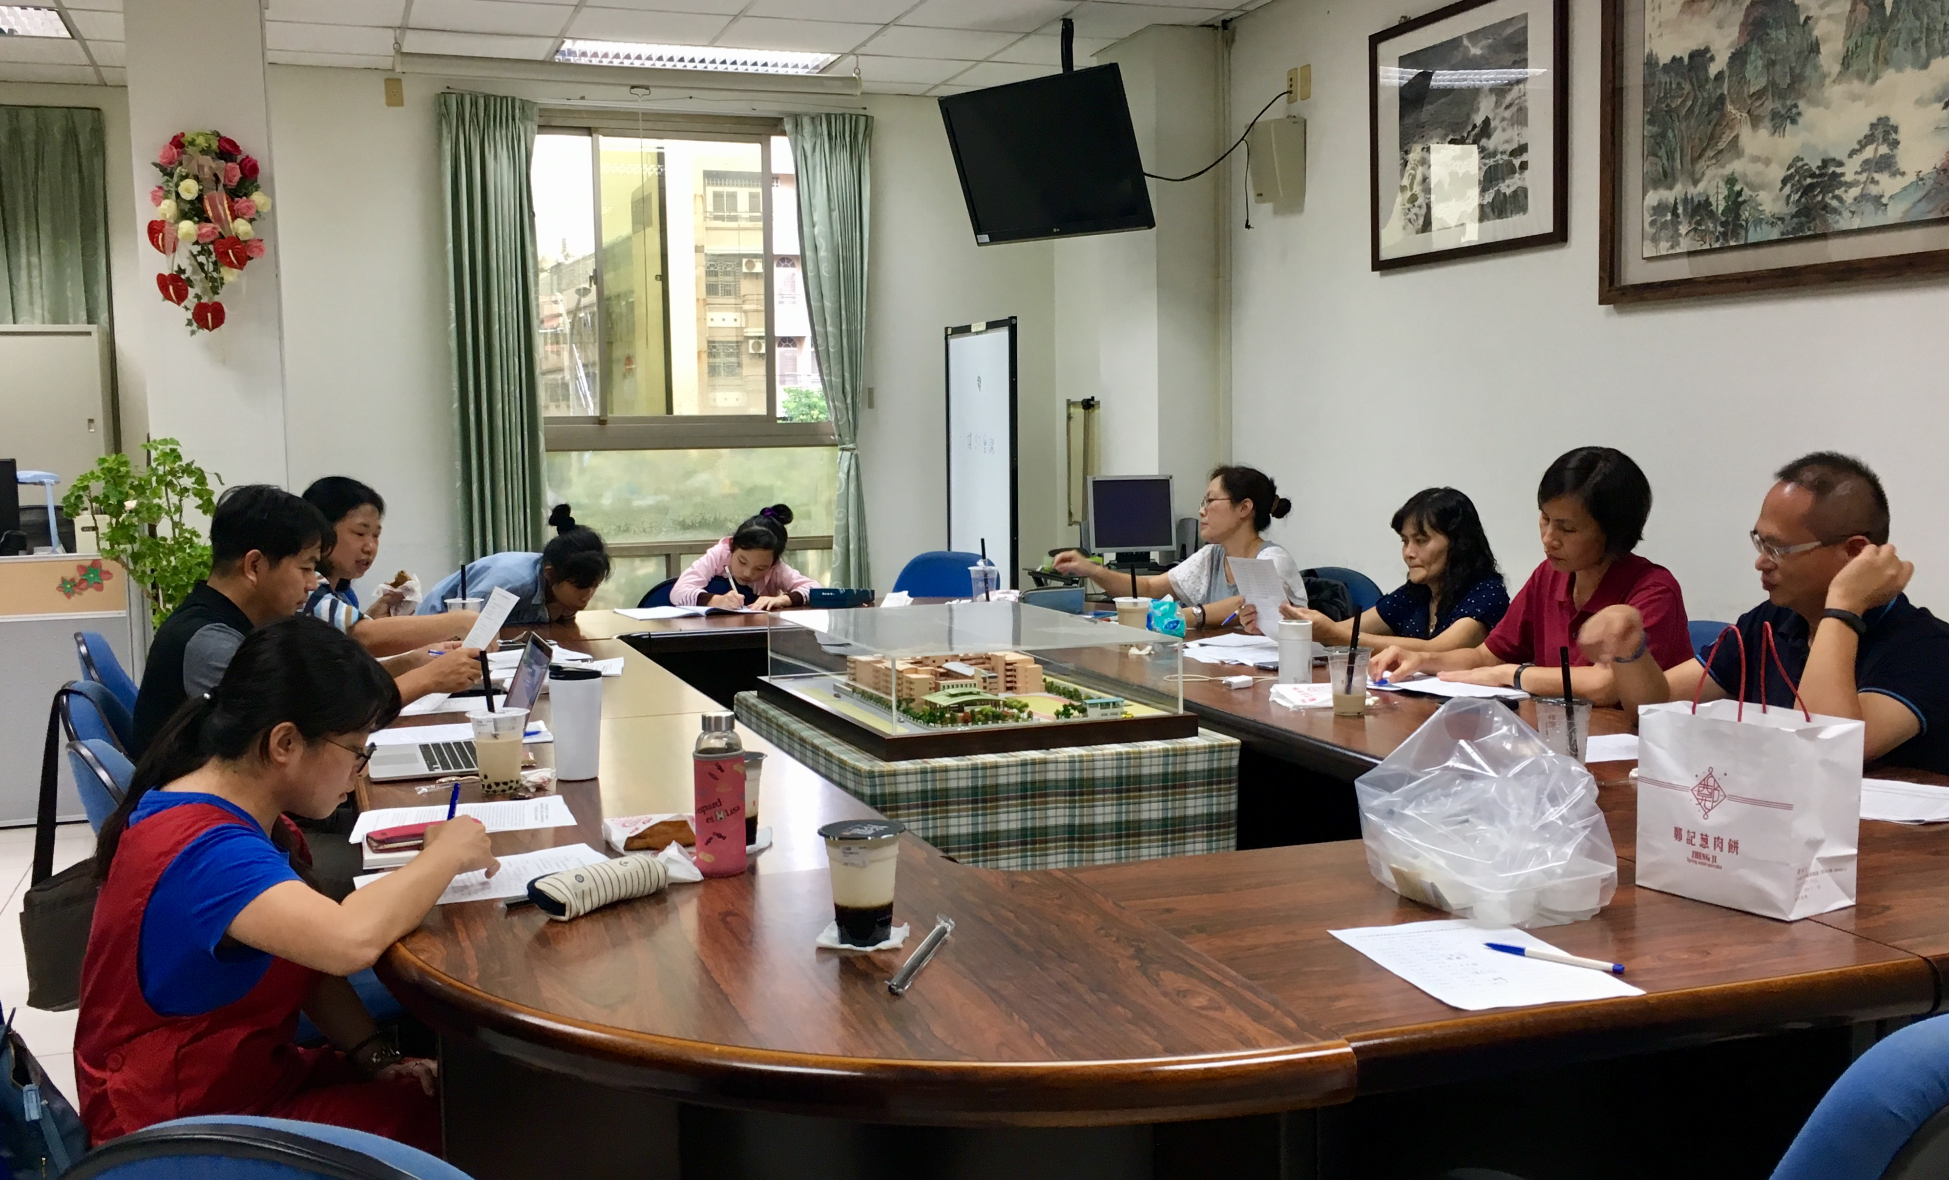
辦理日期：107年 8月28 日 辦理地點：文元國小
照片說明：建安老師說明這學期藝文團的工作內容。
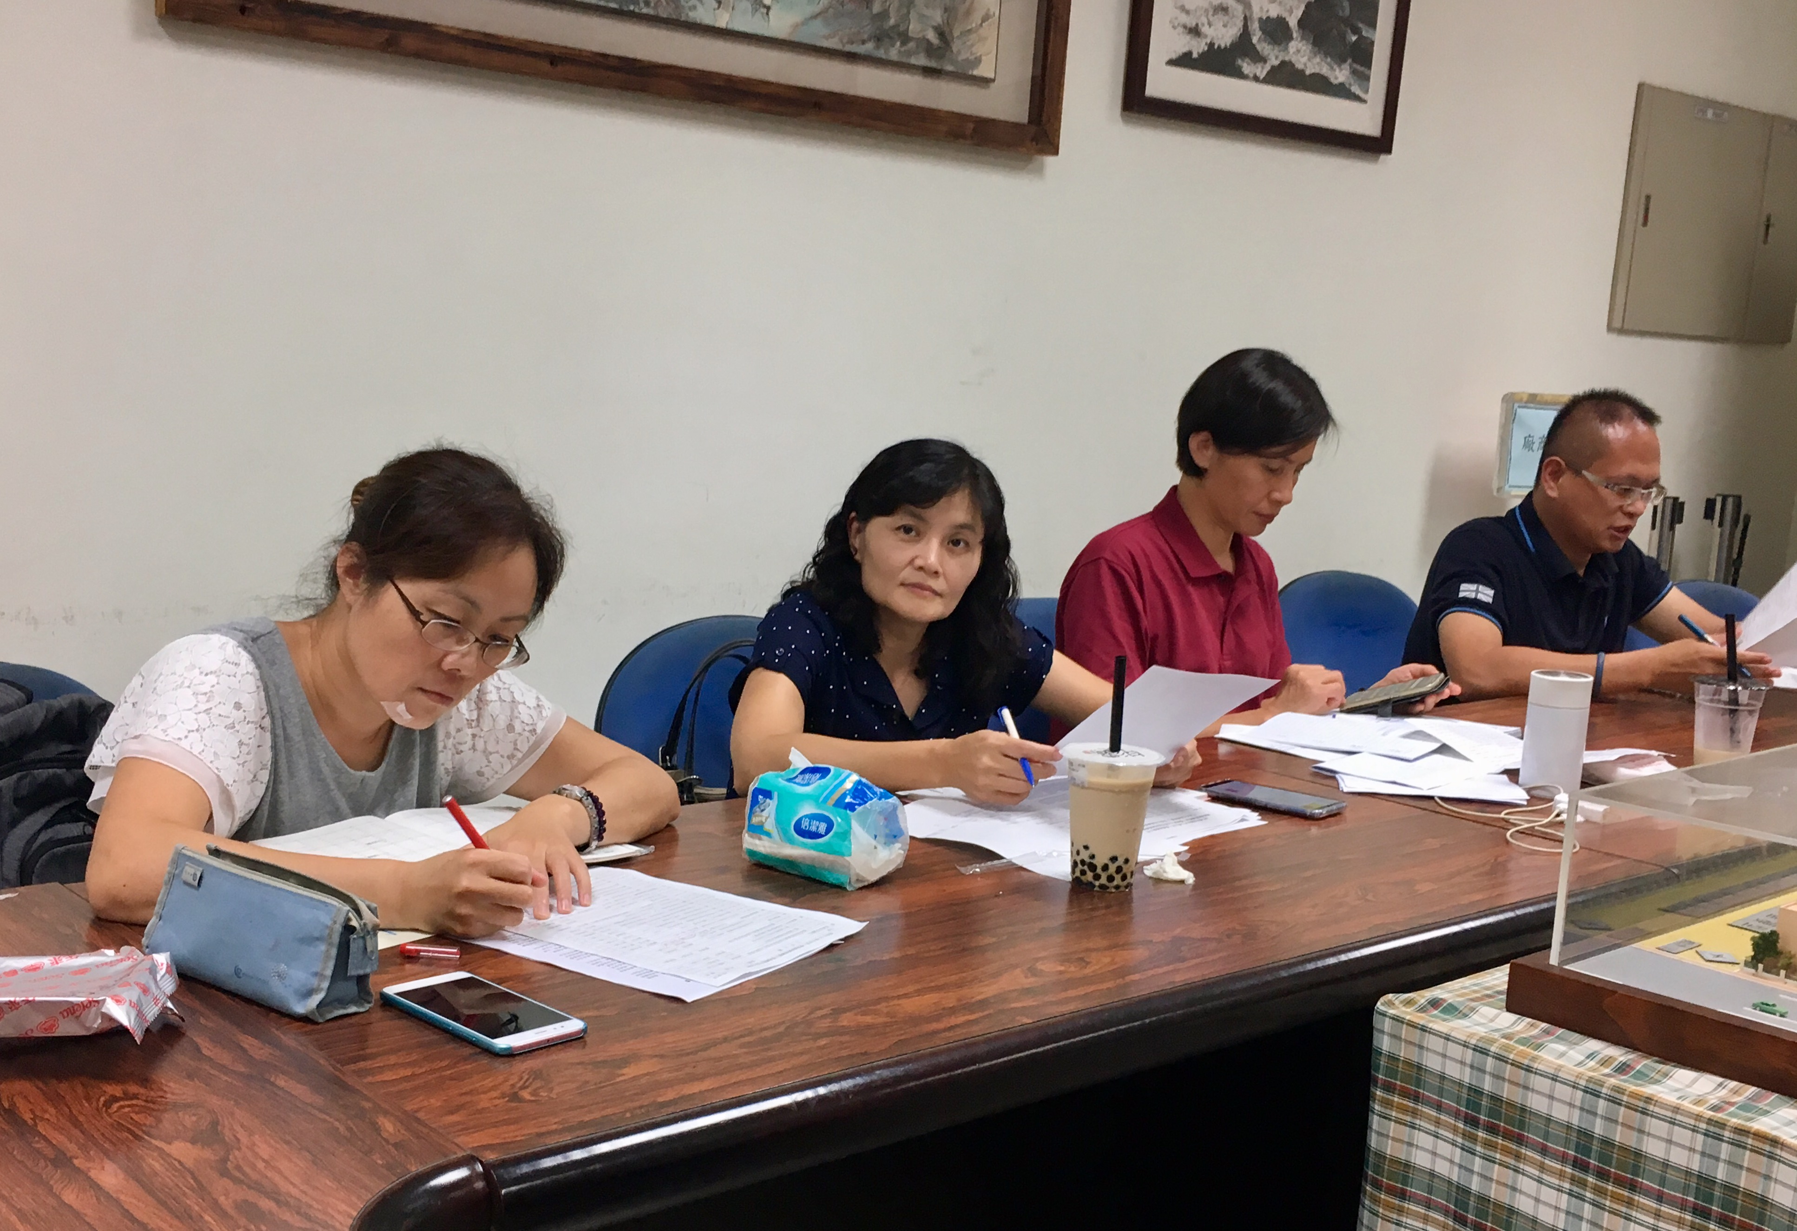
辦理日期：107 年 8月28 日 辦理地點： 文元國小
照片說明：秋美校長說明素養導向教案分享會

